UBND THÀNH PHỐ HỒ CHÍ MINH | CỘNG HÒA XÃ HỘI CHỦ NGHĨA VIỆT NAM
TRƯỜNG CAO ĐẲNG LÝ TỰ TRỌNG | Độc lập - Tự do - Hạnh phúc
THÀNH PHỐ HỒ CHÍ MINH

ĐỀ THI KẾT THÚC HỌC PHẦN LÝ THUYẾT
HỌC KỲ: II NĂM HỌC: 2018 – 2019

Bậc đào tạo: Cao đẳng chuyên nghiệp
Học phần: Trang bị điện trong Thiết bị công nghiệp.
Lớp: 17C1-HL2-CK1 Ngày thi: / / 2019
Thời gian thi: ___90____ (không kể thời gian phát đề)
(Thí sinh không được sử dụng tài liệu)
Đề: 1

Câu 1: (2,5 điểm)
a/Tính điện trở toàn mạch (R_{TM}) và dòng điện (I) qua mạch sau:

b/ Nêu mối quan hệ dòng điện (I_{d},I_{p}) và điện áp (U_{d},U_{p}) của trường hợp đấu sao .
Câu 2: (3,0 điểm)
Cho sơ đồ mạch điều khiển các công tắc tơ (K1, K2), trình bày nguyên lí làm việc của mạch điều khiển (không vẽ lại hình).
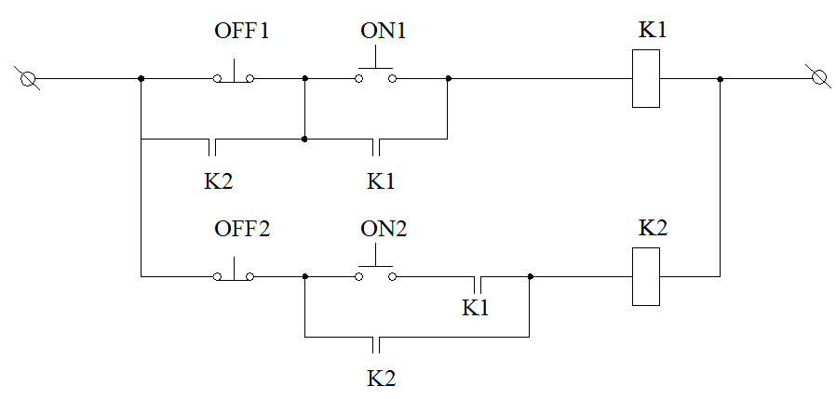

Câu 3: (4,5 điểm)
Vẽ và giải thích nguyên lý hoạt động của mạch điều khiển hai chiều quay có liên động.

GHI CHÚ: CÁN BỘ COI THI KHÔNG ĐƯỢC GIẢI THÍCH GÌ THÊM.

TRƯỞNG KHOA TRƯỞNG BỘ MÔN GIẢNG VIÊN RA ĐỀ
(Ký tên và ghi rõ họ tên) (Ký tên và ghi rõ họ tên) (Ký tên và ghi rõ họ tên)

(Ký tên và ghi rõ họ tên) (Ký tên và ghi rõ họ tên)
NGUYỄN VĂN THÀNH
UBND THÀNH PHỐ HỒ CHÍ MINH | CỘNG HÒA XÃ HỘI CHỦ NGHĨA VIỆT NAM
TRƯỜNG CAO ĐẲNG LÝ TỰ TRỌNG | Độc lập - Tự do - Hạnh phúc
THÀNH PHỐ HỒ CHÍ MINH

ĐÁP ÁN ĐỀ THI KẾT THÚC HỌC PHẦN LÝ THUYẾT
HỌC KỲ: II NĂM HỌC: 2018 – 2019

Bậc đào tạo:CAO ĐẲNG (C1)
Học phần: Trang bị điện trong Thiết bị công nghiệp.
Lớp: 17C1-HL2-CK1 Ngày thi: ____ / ____ / 2019
Đề: 1

Thời gian thi: 90 phút

(Thí sinh không được sử dụng tài liệu)

Câu | Ý | Đáp án | Điểm
1 |  | a/ R_{TM} = 26 Ω (0,75 điểm)  I = 0,923 A (0,75 điểm)  b/ - Quan hệ giữa các đại lượng dây và pha  I_{d} = I_{p} (0,5 điểm)  U_{d} =√3 U_{p} (0,5 điểm) | 2,5
2 |  | Khi nhấn nút nhấn ON1, công tắc tơ K1 có điện, các tiếp điểm thường mở của công tăc tơ K1 đóng lại. Khi ta buông nút nhấn ON1 dòng điện vẫn được cấp qua công tắc tơ K1 do một tiếp điểm thường mở của công tắc tơ K1 đã đóng lại để duy trì dòng điện qua công tắc tơ K1. (0,5 điểm)  Nếu tiếp tục nhấn nút nhấn ON 2 sau khi nhấn nút ON1 thì công tắc tơ K2 có điện, các tiếp điểm thường mở của công tắc tơ K2 đóng lại, sau khi buông nút nhấn ON2 dòng điện vẫn được cấp qua công tắc tơ K2 do công tắc tơ K2 có tiếp điểm duy trì. (0,5 điểm)  Nếu nhấn nút ON2 trước thì không thể cấp điện được cho công tắc tơ K2 do các tiếp điểm thường mở của công tắc tơ K1 đang mở, không cho dòng điện đi qua công tắc tơ K2. (0,5 điểm)  Khi công tắc tơ K1 và K2 đang hoạt động, nếu nhấn nút OFF2 thì công tắc tơ K2 ngừng hoạt động. ( 0,5 điểm)  Nếu nhấn nút OFF1 trước thì công tắc tơ K1 không mất điện, do có tiếp điểm duy trì của công tắc tơ K2 đang đóng để cấp điện công tắc tơ K1. (0,5 điểm)  Nếu muốn tắt toàn bộ mạch, ta nhấn nút OFF2 để ngắt điện cho công tắc tơ K2, rồi tiếp tục nhấn OFF1 để ngắt điện cung cấp cho công tắc tơ K1.  Như vậy: khi điều khiển nếu công tắc tơ K1 có điện thì công tắc tơ K2 mới có điện còn khi tắt thì tắt công tắc tơ K2 trước rồi mới tắt công tắc tơ K1.(0,5 điểm) | 3,0
3 |  | 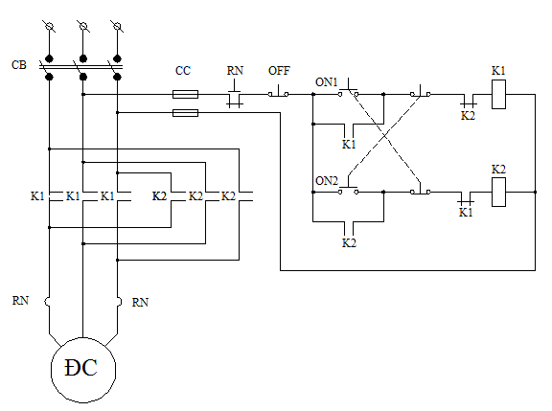  ình vẽ mạch động lực (0,75 điểm).  Hình vẽ mạch điểu khiển (0,75 điểm).  Muốn động cơ chạy chiều thuận, ta nhấn Nút nhấn ON1, tiếp điểm thường mở của Nút nhấn ON1 cung cấp điện cho cuộn hút điện từ của Công tắc tơ K1. Khi cuộn hút công tắc tơ K1 có điện sẽ tác động đóng các tiếp điểm thường mở và mở các tiếp điểm thường đóng của Công tắc tơ K1, khoá lẫn cho Công tắc tơ K2, đồng thời cung cấp điện cho mạch động lực động cơ quay chiều thuận và mạch điều khiển động cơ làm việc bình thường. Khi buông Nút nhấn ON1, tiếp điểm thường mở của Công tắc tơ K1 ở mạch điều khiển đã đóng lại nên duy trì cho Công tắc tơ K1 hoạt động (0,75 điểm).  Muốn động cơ chạy chiều ngược, ta nhấn Nút nhấn ON2, tiếp điểm thường đóng của Nút nhấn ON2 mở ra ngưng cung cấp điện cho Công tắc tơ K1, các tiếp điểm của Công tắc tơ K1 trả về trạng thái ban đầu, tiếp điểm thường mở của Nút nhấn ON2 cung cấp điện cho cuộn hút điện từ Công tắc tơ K2 có điện. Khi cuộn hút của Công tắc tơ K2 có điện, sẽ tác động đóng các tiếp điểm thường mở, và mở các tiếp điểm thường đóng của Công tắc tơ K2, khoá lẫn cho Công tắc tơ K1, đồng thời cung cấp điện cho mạch động lực động cơ quay chiều ngược. Khi buông Nút nhấn ON2, tiếp điểm thường mở của Công tắc tơ K2 ở mạch điều khiển đã đóng lại nên duy trì cho cuộn hút của Công tắc tơ K2 có điện (0,75 điểm).  Khi muốn tắt, ta nhấn Nút nhấn OFF, ngưng cung cấp điện cho cuộn hút Công tắc tơ K2 và cả mạch điều khiển, các tiếp điểm của Công tắc tơ K2 trở về trạng thái ban đầu. Động cơ ngừng hoạt động(0,5 điểm).  Động cơ được bảo vệ quá tải bởi Rơ le nhiệt RN, khi động cơ bị quá tải sau một khoảng thời gian nhất định, băng kép trong Rơ le nhiệt sẽ tác động làm cho tiếp điểm thường đóng có phục hồi mở ra cắt điện cung cấp cho cuộn hút điện từ của Công tắc tơ K, mạch điều khiển ngừng hoạt động, dẫn tới động cơ cũng ngừng hoạt động. Sau khi xử lý sự cố, phải nhấn Nút nhấn phục hồi trên Rơ le nhiệt RN để phục hồi thì mới mở máy được. Mạch động lực được bảo vệ bằng CB, mạch điều khiển được bảo vệ bởi Cầu chì (1,0 điểm). | 4,5
_______Hết_______
TRƯỞNG BỘ MÔN GIẢNG VIÊN RA ĐỀ
(Ký và ghi rõ họ tên) (Ký và ghi rõ họ tên)

Nguyễn Văn Thành
UBND THÀNH PHỐ HỒ CHÍ MINH | CỘNG HÒA XÃ HỘI CHỦ NGHĨA VIỆT NAM
TRƯỜNG CAO ĐẲNG LÝ TỰ TRỌNG | Độc lập - Tự do - Hạnh phúc
THÀNH PHỐ HỒ CHÍ MINH

ĐỀ THI KẾT THÚC HỌC PHẦN LÝ THUYẾT
HỌC KỲ: II NĂM HỌC: 2018 – 2019

Bậc đào tạo: Cao đẳng chuyên nghiệp
Học phần: Trang bị điện trong Thiết bị công nghiệp.
Lớp: 17C1-HL2-CK1 Ngày thi: / / 2019
Thời gian thi: ___90____ (không kể thời gian phát đề)
(Thí sinh không được sử dụng tài liệu)
Đề: 2

Câu 1: (2,5 điểm)
a/Tính điện trở toàn mạch (R_{TM}) và dòng điện (I) qua mạch sau:
b/ Nêu mối quan hệ dòng điện (I_{d},I_{p}) và điện áp (U_{d},U_{p}) của trường hợp đấu tam giác .

Câu 2: (3,0 điểm)
Cho sơ đồ mạch điều khiển các công tắc tơ (K1, K2), trình bày nguyên lí làm việc của mạch điều khiển (không vẽ lại hình).
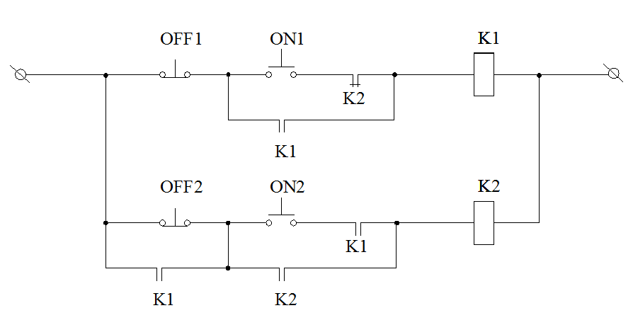

Câu 3: (4,5 điểm)
Vẽ và giải thích nguyên lý hoạt động của mạch điều khiển hai chiều quay không liên động.

GHI CHÚ: CÁN BỘ COI THI KHÔNG ĐƯỢC GIẢI THÍCH GÌ THÊM.

TRƯỞNG KHOA TRƯỞNG BỘ MÔN GIẢNG VIÊN RA ĐỀ
(Ký tên và ghi rõ họ tên) (Ký tên và ghi rõ họ tên) (Ký tên và ghi rõ họ tên)

(Ký tên và ghi rõ họ tên) (Ký tên và ghi rõ họ tên)
NGUYỄN VĂN THÀNH
UBND THÀNH PHỐ HỒ CHÍ MINH | CỘNG HÒA XÃ HỘI CHỦ NGHĨA VIỆT NAM
TRƯỜNG CAO ĐẲNG LÝ TỰ TRỌNG | Độc lập - Tự do - Hạnh phúc
THÀNH PHỐ HỒ CHÍ MINH

ĐÁP ÁN ĐỀ THI KẾT THÚC HỌC PHẦN LÝ THUYẾT
HỌC KỲ: II NĂM HỌC: 2018 – 2019

Bậc đào tạo:CAO ĐẲNG (C1)
Học phần: Trang bị điện trong Thiết bị công nghiệp.
Lớp: 17C1-HL2-CK1 Ngày thi: ____ / ____ / 2019
Đề: 2

Thời gian thi: 90 phút

(Thí sinh không được sử dụng tài liệu)

Câu | Ý | Đáp án | Điểm
1 |  | a/ R_{TM} = 12,5 Ω (0,75 điểm)  I = 1,92 A (0,75 điểm)  b/ - Quan hệ giữa các đại lượng dây và pha  U_{d} = U_{p} (0,5 điểm)  I_{d} = √3 I_{p} (0,5 điểm) | 2,5
2 |  | Khi nhấn nút nhấn ON1, công tắc tơ K1 có điện, các tiếp điểm thường mở của công tăc tơ K1 đóng lại. Khi ta buông nút nhấn ON1 dòng điện vẫn được duy trì qua công tắc tơ K1 do một tiếp điểm thường mở của công tắc tơ K1 đã đóng lại để cấp dòng qua công tắc tơ K1. (0,5 điểm)  Nếu tiếp tục nhấn nút nhấn ON 2 sau khi nhấn nút ON1 thì công tắc tơ K2 có điện, các tiếp điểm thường mở của công tắc tơ K2 đóng lại, sau khi buông nút nhấn ON2 dòng điện vẫn được cấp qua công tắc tơ K2 do công tắc tơ K2 có tiếp điểm duy trì. (0,5 điểm)  Nếu nhấn nút ON2 trước thì không thể cấp điện được cho công tắc tơ K2 do các tiếp điểm thường mở của công tắc tơ K1 đang mở, không cho dòng điện đi qua công tắc tơ K2. (0,5 điểm)  Khi công tắc tơ K1 và K2 đang hoạt động, nếu nhấn nút OFF2 thì công tắc tơ K2 không mất điện do có tiếp điểm duy trì của công tắc tơ K1 đang đóng để cấp điện cho công tắc tơ K2. ( 0,5 điểm)  Nếu nhấn nút OFF1 trước thì công tắc tơ K1 mất điện, các tiếp điểm của công tắc tơ K1 mở ra làm công tắc tơ K1 mất điện, công tắc tơ K2 vẫn có điện.Lúc này nếu nhấn lại nút ON1 thì công tắc tơ K1 sẽ không hoạt động vì có tiếp điểm của công tắc tơ K2 đang mở không cho dòng điện đi vào công tắc tơ K1 (0,5 điểm)  Nếu muốn tắt toàn bộ mạch, ta nhấn nút OFF1 để ngắt điện cho công tắc tơ K1, rồi tiếp tục nhấn OFF2 để ngắt điện cung cấp cho công tắc tơ K2.  Như vậy: khi điều khiển nếu công tắc tơ K1 có điện thì công tắc tơ K2 mới có điện còn khi tắt thì tắt công tắc tơ K1 trước rồi mới tắt công tắc tơ K2.(0,5 điểm) | 3,0
3 |  | 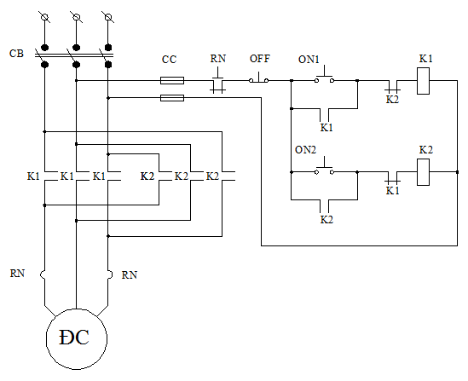  Hình vẽ mạch động lực (0,75 điểm).  Hình vẽ mạch điểu khiển (0,75 điểm).  Muốn động cơ chạy chiều thuận, ta nhấn Nút nhấn ON1, cuộn hút của Công tắc tơ K1 có điện, sẽ tác động đóng các tiếp điểm thường mở và mở các tiếp điểm thường đóng của Công tắc tơ K1, khoá lẫn cho Công tắc tơ K2, đồng thời cung cấp điện cho mạch động lực động cơ quay chiều thuận và mạch điều khiển động cơ làm việc bình thường. Khi buông Nút nhấn ON1, vì tiếp điểm thường mở của Công tắc tơ K1 ở mạch điều khiển đã đóng lại nên duy trì cho Công tắc tơ K1 hoạt động (1,0 điểm).  Muốn động cơ chạy chiều ngược ta phải nhấn Nút nhấn OFF để Công tắc tơ K1 ngưng hoạt động, rồi sau đó nhấn Nút nhấn ON2, cuộn hút điện từ của Công tắc tơ K2 có điện, sẽ tác động đóng các tiếp điểm thường mở và mở các tiếp điểm thường đóng, khoá lẫn cho Công tắc tơ K1, đồng thời cung cấp điện cho mạch động lực động cơ quay chiều ngược. Khi buông Nút nhấn ON2, thì tiếp điểm thường mở của Công tắc tơ K2 ở mạch điều khiển đã đóng lại nên duy trì cho Công tắc tơ K2 hoạt động (1,0 điểm).  Động cơ được bảo vệ quá tải bởi Rơ le nhiệt RN, khi động cơ bị quá tải sau một khoảng thời gian nhất định, băng kép trong Rơ le nhiệt sẽ tác động làm cho tiếp điểm thường đóng có phục hồi mở ra cắt điện cung cấp cho cuộn hút điện từ của Công tắc tơ K, mạch điều khiển ngừng hoạt động, dẫn tới động cơ cũng ngừng hoạt động. Sau khi xử lý sự cố, phải nhấn Nút nhấn phục hồi trên Rơ le nhiệt RN để phục hồi thì mới mở máy được. Mạch động lực được bảo vệ bằng CB, mạch điều khiển được bảo vệ bởi Cầu chì (1,0 điểm). | 4,5
_______Hết_______
TRƯỞNG BỘ MÔN GIẢNG VIÊN RA ĐỀ
(Ký và ghi rõ họ tên) (Ký và ghi rõ họ tên)

Nguyễn Văn Thành

